平安易宝绑定流程

一、便捷性：平安易宝是平安银行为景德镇陶瓷交易所客户推出的全新的支付结算品牌，为景德镇陶瓷交易所客户提供线上账户服务，通过注册平安易宝，可实现所有同名银行账户对平安易宝账户的划转，与景德镇陶瓷交易所进行签约，线上出入金，账户管理，账户明细查询的功能，让所有客户免去了再去办卡的麻烦和时间，实现了全部在线申请，在线签约，全线上操作的简便流程。
二、收费标准：资金转入由资金转入行收取，具体收费参照他行收费标准，平安易宝资金转出手续费全免。
三、安全性：平安易宝提供三重账户保障，账户资金转出到其他银行卡只能为客户维护过的同名他行账户，为客户资金提供最大化的保障，确保客户资金安全。为客户提供了专属景德镇陶瓷交易所投资的电子账户，与实体账户分割开来，保护客户投资隐私，让客户的巨额资金享受私密和安全。

整体绑定流程：
注册平安易宝 注册景德镇陶瓷交易所，注册时选择平安银行，账号填写平安易宝的14位交易账号(老客户跳过此步，直接进行签约） 收到景德镇陶瓷交易所审核后，登录平安易宝进行签约绑定

一：平安易宝注册
打开平安易宝注册链接：
https://ebank.sdb.com.cn/corporbank/perRegedit.do?MainAcctId=11014922916000

第一步：按要求填写相关信息，选择会员类别，个人客户填写示范如下：

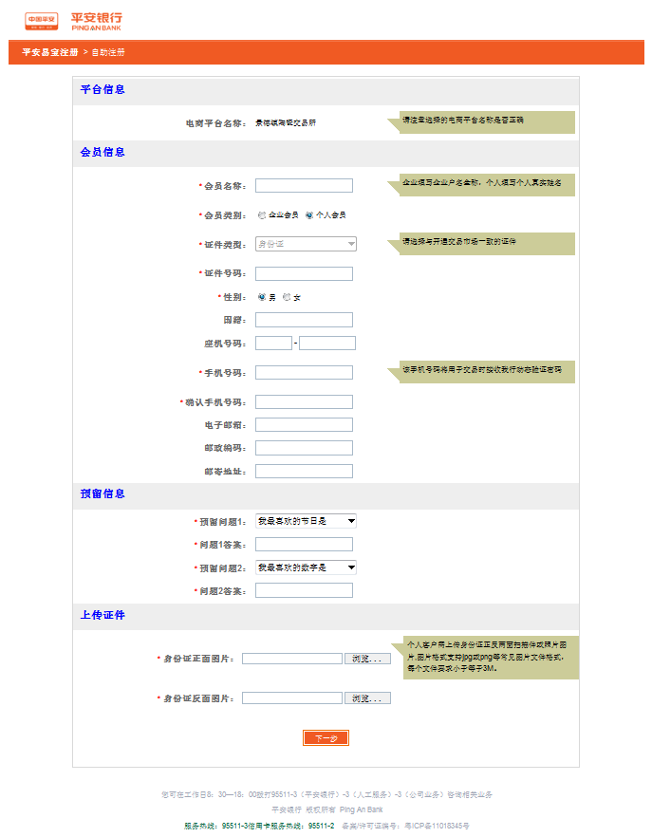
手机号码一定要填写正确，需填写真实的注册手机号码；上传完毕点击下一步。

第二步：点击下一步进入确认页面，如图：
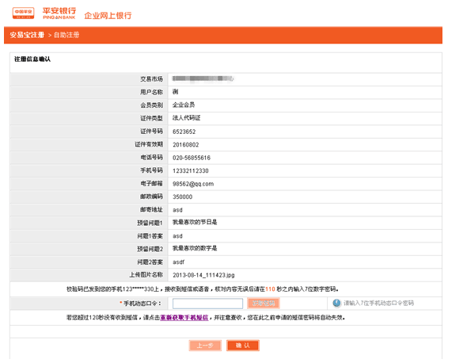

第三步：在有效时间内输入正确的手机动态口令，点击确认提交系统，然后等待审核，审核通过后会以短信的形式通知。如图：
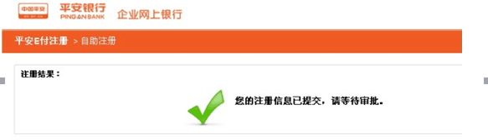

二：交易所注册(老客户跳过此步，直接进行签约）
打开景德镇陶瓷交易所官网（www.cncpe.cn），点击网上开户。
开户网址：http://www.cncpe.cn/register.aspx
填写开户信息，等待景德镇陶瓷交易所开户审核。收到景德镇陶瓷交易所的审核通过短信，进行平安易宝签约。
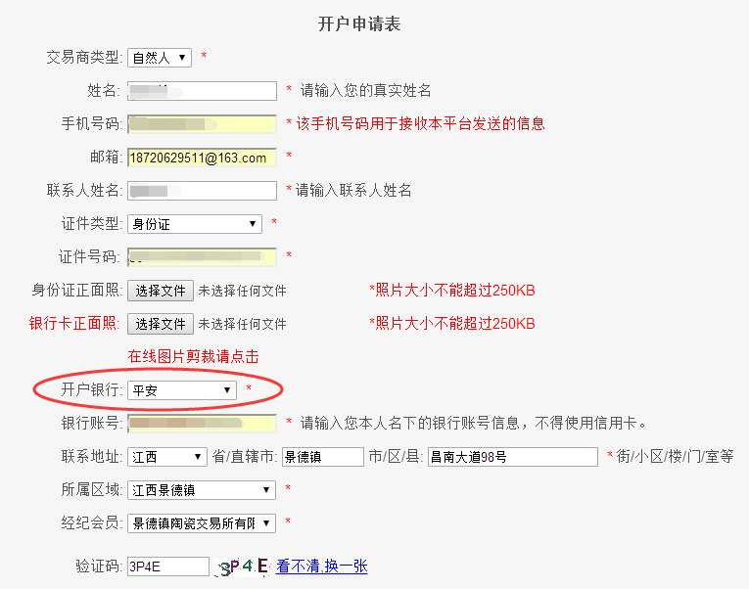
平安易宝请输入平安易宝的14位账号，银行填卡号
在景德镇陶瓷交易所注册时【开户银行】选择平安银行，【银行账号】填写平安易宝交易账号。

三：签约

第一步：登陆平安易宝

通过以下网址登陆平安易宝
https://ebank.sdb.com.cn/corporbank/index_payb.jsp
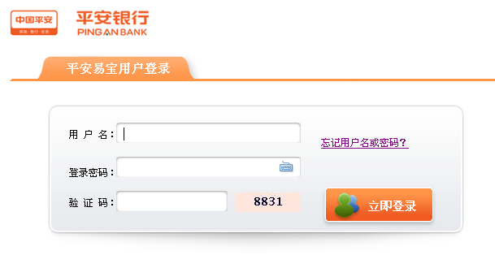
用户名为注册平安易宝通过后发送的手机短信中显示的用户名，初始密码为短信中发送的密码。

第二步：交易市场签约

会员登录系统，进入合约管理—签约功能，系统返回所有交易市场，选择【景德镇陶瓷交易所】，点击签约按钮进行签约操作。
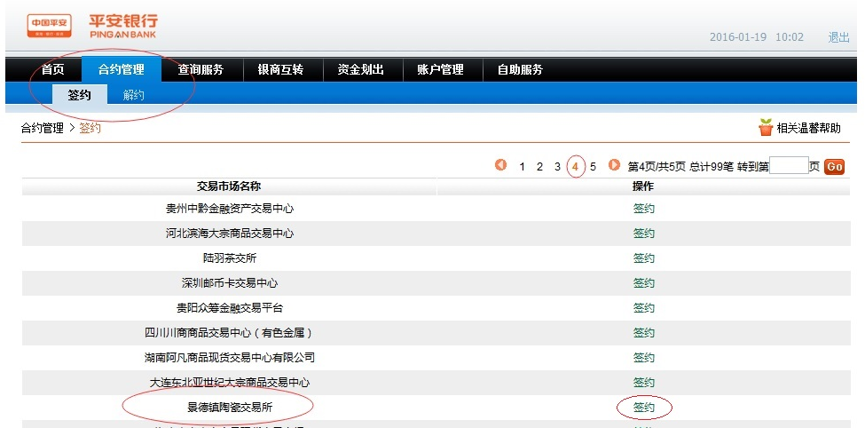

进入签约页面，输入会员在该交易市场的会员代码，阅读并勾选协议，点击签约。
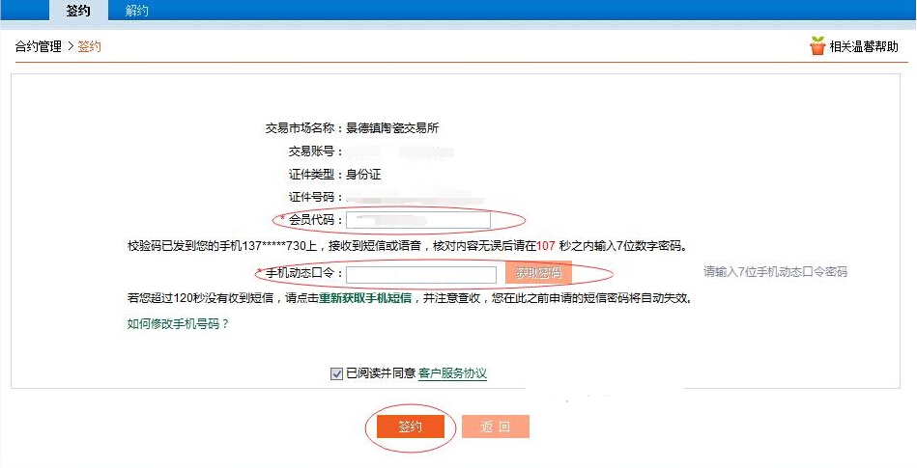
勾选已阅读

如签约按钮无法点击，请更换浏览器或更换电脑尝试。
签约成功，如图：
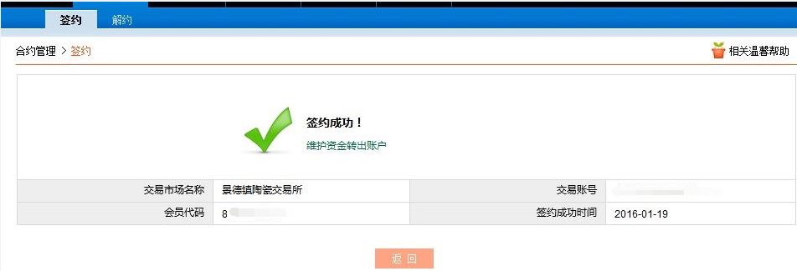

第三步：绑卡
客户通过平安易宝入金到交易中心需要平安易宝账户有资金，客户须往平安易宝转入资金。
客户可以通过转账的方式往平安易宝转入资金，转款到平安易宝时收款人账号即为平安易宝账户、开户行为平安银行（平安易宝就相当于平安银行开户好的银行卡，所以转出资金道理也一样）。
签约成功后，客户可立即维护资金转出账户，点击签约成功界面上的【维护资金转出账户】或者打开【账户管理】-【资金转出账户维护】路径，出现如下界面。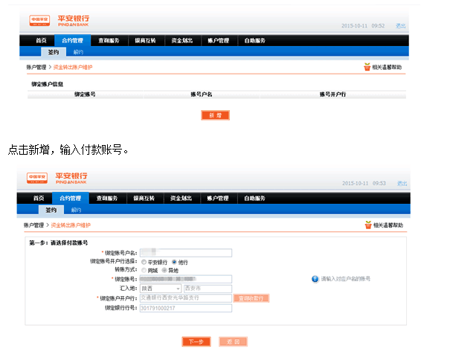
注：转账方式选择“异地”，除南京外都是异地。
获取手机验证码后，即可成功添加资金转出账户。
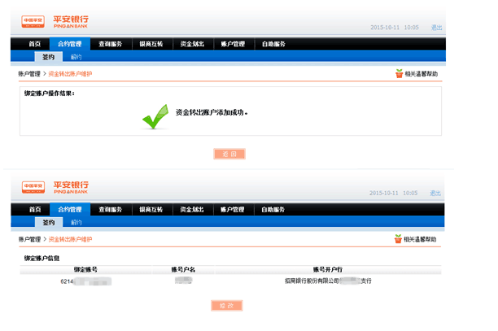
第四步：入金
1、银行入金至平安易宝
客户通过其他行网银或手机银行转入平安易宝账户，转入银行选择平安银行，账号输入平安易宝账号，开户行选择平安银行南京天元支行，转入相应金额进入平安易宝账户。
2、平安易宝入金至景德镇陶瓷交易所
平安易宝银商互转——银转商——入金至景德镇陶瓷交易所
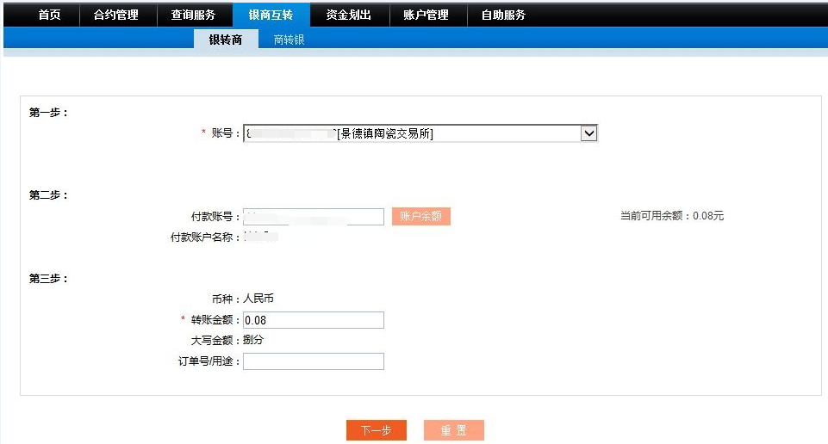
第五步：出金
景德镇陶瓷交易所客户端出金——平安易宝——资金划出——出金至绑定银行卡内

